Не секрет, что большинство ребятишек любят копошиться с песком. Они лепят различные фигуры, просеивают песок через сито, строят замки. Давайте узнаем, а какие же игры можно организовать с помощью песка.
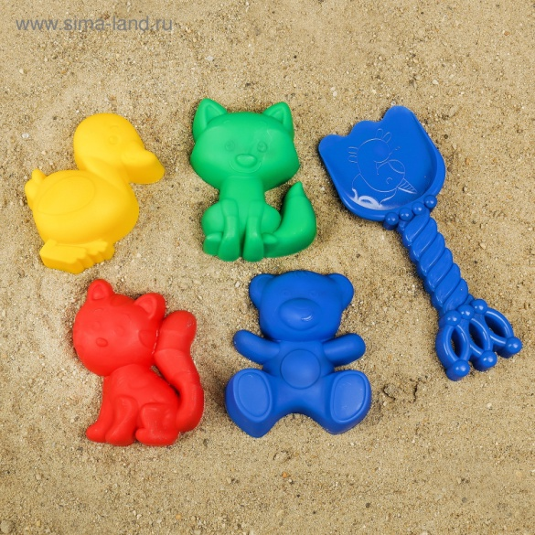
- Сооружение городов, замков, строительных комплексов. Не удивляйтесь этому факту, это действительно осуществимо. Если ребята будут иметь при себе набор для игр с песком, воду и естественно сам песок, то путешествие в « Страну волшебных городов» уже обеспечено. Конечно, уместны в данной игре будут вспомогательные игрушки – машинки, маленькие куклы кубики. Кстати, каждый раз можно менять сюжет, все время, усложняя игру. Например, построить туннель для поезда. Помимо развития воображения, дети благодаря такому времяпровождению могут узнать или закрепить знания о железнодорожном транспорте.
- Знакомство с буквами. Что могут предложить взрослые своим сокровищам: с помощью обыкновенной палочки рисуем на песке любую букву, которая уже знакома ребенку. Предлагаем так же попробовать и малышу. Такие несложные задания стимулируют ребят к непроизвольному изучению алфавита в игровой форме. Ведь никто не просит юное создание правильно написать букву. Речь идет о первичном запоминании алфавита через такую игровую форму. Безусловно, это задание-игра не будет интересной для самых маленьких карапузов.
- Песок - отличное место для рисования. Ведь проводя пальчиком по песку, будь он мокрым или сухим, всегда можно нарисовать желаемый предмет или явление.
- Используя воду, малыши могут лепить все что угодно из природного материала. Это могут быть и животные, и фигурки, и сказочные герои. Такого рода игры развивают у детей творческое воображение и мышление.
- Поиграем в археологов.
Пусть малыш отвернется, а вы закопайте в песок игрушку. В процессе раскопки по открывающимся частям малыш догадается, что вы спрятали.
Сыграем в прятки.
Малыш закапывает свои ручки в песок, ваша задача искать пальчики по именам. Это поможет выучить крохе названия пальчиков.
Отыщем клад.
В песочнице ваш малыш может представить себя настоящим кладоискателем! На небольшой очерченной площади закопайте несколько монеток. Вооружите малыша ситечком, и. просеивая песок, он найдет «сокровища пиратов».
Стройся в ряд.
В песочнице в игровой форме можно малыша научить построению закономерностей и рядов. Для этого предложите ребенку продолжить ряд: паска в виде рыбки, паска – машинка, опять рыбка. Что дальше «выпечет» ваш малыш? Когда ребенок будет хорошо справляться, усложняйте постепенно задание (к примеру, 1 рыбка, 2 машинки, 1 рыбка).
Вот такие несложные манипуляции можно осуществлять благодаря обычному песку, и тем самым радовать своих детей!!!
